**МИНИСТЕРСТВО ОБРАЗОВАНИЯ КРАСНОЯРСКОГО КРАЯ**

**КРАЕВОЕ ГОСУДАРСТВЕННОЕ БЮДЖЕТНОЕ ПРОФЕССИОНАЛЬНОЕ ОБРАЗОВАТЕЛЬНОЕ УЧРЕЖДЕНИЕ**

**«КРАСНОЯРСКИЙ КОЛЛЕДЖ ОТРАСЛЕВЫХ ТЕХНОЛОГИЙ И ПРЕДПРИНИМАТЕЛЬСТВА»**

****ОТЧЕТ ПО МОДУЛЮ №2****

**Преподаватель: _______ _______ Глухов С.Ю.**

подпись

дата

**Исполнитель**

**студент: 2 курса группы ИС23-01 ______ _____ Образцова В.С.**

подпись

дата

****Красноярск, 2025 г.****

1. ****Введение****

**Мой проект представляет собой программу-терминал для буддийского магазина, которая помогает пользователям находить товары в зависимости от их настроения и целей. Программа включает в себя:**

* **Просмотр товаров по категориям.**
* **Рекомендации товаров на основе "кармы" (настроения и целей пользователя).**
* **Сохранение истории запросов для удобства пользователя.**

**Цель проекта — не только предоставить функциональный инструмент для поиска товаров, но и помочь пользователю почувствовать связь между своими эмоциями и выбором товаров, что соответствует философии буддизма.**

1. ****Алгоритм работы программы****

**Программа работает по следующему алгоритму:**

**Запуск программы:**

* **Пользователь видит приветственное сообщение и главное меню.**

**Главное меню:**

* **Просмотр товаров.**
* **Получение рекомендаций.**
* **Просмотр истории поиска.**
* **Выход из программы.**

**Просмотр товаров:**

* **Пользователь выбирает категорию товаров (благовония, книги, статуэтки, мантры).**
* **Программа выводит список товаров выбранной категории.**
* **Пользователь может выбрать конкретный товар для подробностей или вернуться к выбору категории.**

**Рекомендации:**

* **Пользователь отвечает на вопросы о своём настроении и цели.**
* **Программа предлагает подходящие товары на основе введённых данных.**

**История поиска:**

* **Пользователь может просмотреть все свои запросы, включая просмотренные товары и рекомендации.**

**Выход:**

* **Программа завершает работу, предварительно очищая историю поиска.**

**Рис. 1**

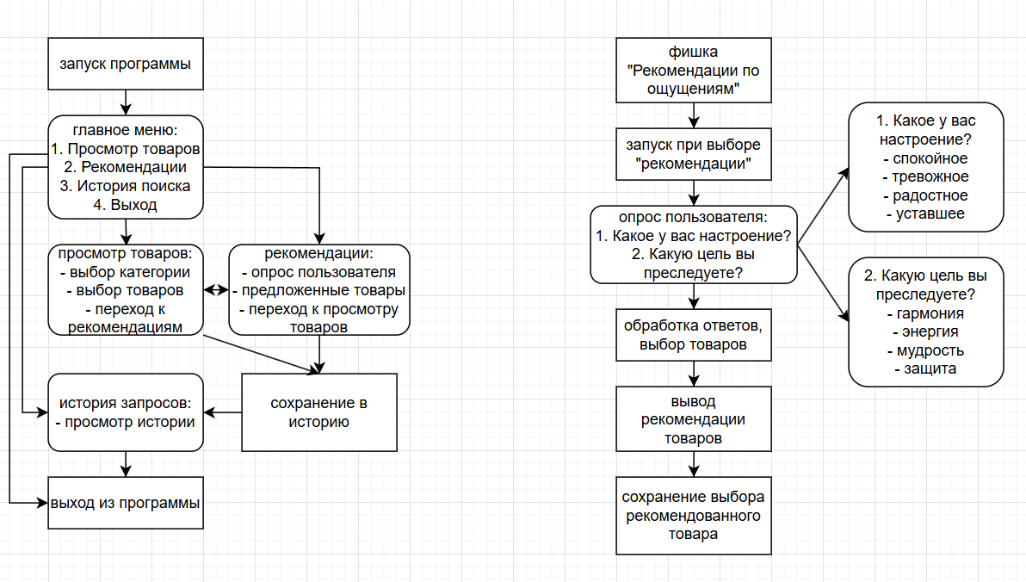

1. ****Использованные коллекции данных****

**В проекте активно используются коллекции данных Python:**

**Списки (list):**

* **Для хранения товаров по категориям (например, incense_products, book_products).**
* **Для хранения истории поиска (search_history).**

**Словари (dict):**

* **Для хранения рекомендаций товаров в зависимости от настроения и цели (recommendations).**
* **Для отображения категорий товаров в меню.**

**Кортежи (tuple):**

* **Для хранения ключей в словаре рекомендаций (например, ("Спокойное", "Гармония")).**

1. ****Фишка проекта****

**Фишка проекта — это рекомендации товаров по "карме" и ощущениям. Пользователь отвечает на вопросы о своём настроении и цели, а программа подбирает товары, которые могут помочь ему достичь гармонии, энергии, мудрости или защиты. Это делает процесс выбора товаров более осмысленным и персонализированным.**

1. ****Мой опыт и мысли о разработке****

**Сложности и их преодоление**

**Организация данных:**

* **Изначально было сложно структурировать товары и рекомендации так, чтобы они не дублировались и легко использовались в программе. Я решила эту проблему, создав отдельные списки для каждой категории товаров и словарь для рекомендаций.**

**Работа с историей поиска:**

* **Было важно, чтобы история сохраняла не только рекомендации, но и каждый выбранный товар. Я добавила метки для каждого типа записи ("Просмотр товара" и "Рекомендация"), чтобы история была понятной и удобной для пользователя.**

**Интерфейс:**

* **Сделать интерфейс интуитивно понятным было непросто. Я добавила возможность возврата к предыдущим шагам (например, из просмотра товаров обратно к выбору категории) и чёткие подсказки для пользователя.**

**Что получилось хорошо**

**Гибкость программы:**

* **Программа легко расширяема. Например, можно добавить новые категории товаров или дополнительные вопросы для рекомендаций.**

**Удобство для пользователя:**

* **История поиска позволяет пользователю вернуться к ранее просмотренным товарам и рекомендациям, что делает процесс выбора более комфортным.**

**Что можно улучшить**

**Графический интерфейс:**

* **Сейчас программа работает в консоли. В будущем можно добавить графический интерфейс с помощью библиотеки tkinter или PyQt.**

**Дополнительные функции:**

* **Можно добавить возможность добавления товаров в "корзину" или интеграцию с базой данных для хранения товаров.**

1. ****Руководство пользователя****

**Как пользоваться программой:**

* **Запустите программу.**
* **Выберите действие в главном меню:**
* **Просмотр товаров: Выберите категорию и просмотрите список товаров. Вы можете выбрать товар для подробностей или вернуться к выбору категории.**
* **Рекомендации: Ответьте на вопросы о своём настроении и цели, чтобы получить персонализированные рекомендации.**
* **История поиска: Просмотрите все свои запросы, включая просмотренные товары и рекомендации.**
* **Выход: Завершите работу программы.**
* **Следуйте подсказкам на экране.**

1. ****Заключение****

**Этот проект стал для меня отличной возможностью попрактиковаться в работе с коллекциями данных и разработке алгоритмов. Я научилась структурировать данные, создавать удобные интерфейсы и думать о потребностях пользователя. Программа получилась функциональной и интересной, а её "фишка" — рекомендации по "карме" — делает её уникальной.**

**В будущем я планирую улучшить программу, добавив графический интерфейс и дополнительные функции, такие как корзина товаров и интеграция с базой данных.**